**Информация о ходе исполнения утвержденной инвестиционной программы по производству тепловой энергии**

**за III квартал 2024 г.**

**Замена водяного экономайзера 1 ступени КА ст.№10 – план на 2024 г. – 74 370 тыс.тенге.**

Срок выполнения мероприятия в 2024 г: 15.10.2024 – 15.12.2024 гг.

Поверхностью нагрева котла называется та часть его поверхности, через которую происходит передача тепла от газов к воде, пару или воздуху. Поверхности нагрева котлоагрегатов, которые расположены последними по пути следования дымовых газов называют водяными экономайзерами и воздухоподогревателями. Водяной экономайзер состоит из змеевиков, которые изготовляют из труб наружным диаметром 32 мм. Вода внутри труб и дымовые газы между труб движутся с разной скоростью, в результате чего и происходит золовой износ поверхности трубок змеевиков.

Планируемые мероприятия в 2024 г:

1. Изготовление змеевиков водяного экономайзера – 77 тн;
2. 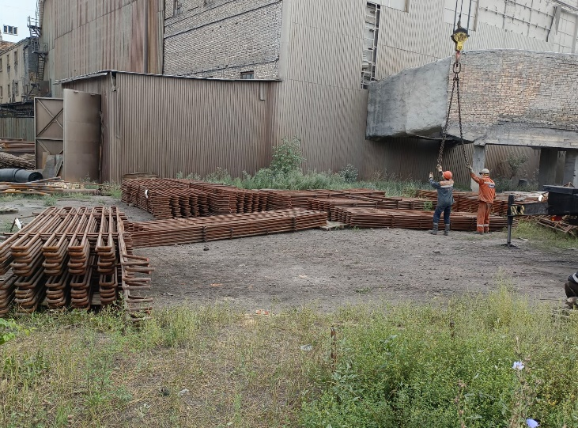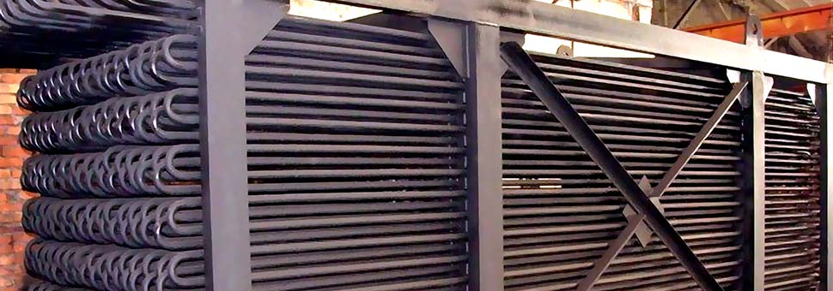Замена змеевиков водяного экономайзера – 77 тн, замена пустотелых балок – 5,5 тн, балок КШ – 1,5 тн.

**Выполнение: IV квартал** – не подошел срок.

**Замена кубов ВЗП 2 ст. котлоагрегата ст. № 10 – план на 2024 г. – 43 896 тыс.тенге.**

Срок выполнения мероприятия в 2024 г: 15.10.2024 – 15.10.2024 гг.

В период прохождения ОЗП 2022-2023гг.техническое состояние воздухоподогревателя 2 ступени котлоагрегата ст.№10, который был установлен в 2003г., резко ухудшилось, выразившись в массовом отрыве трубок в результате сильного золового износа и коррозионных явлений. Определяющим для замены является тот факт, что дальнейшее использование ВЗП 2 ступени приведет к неэффективной и неэкономичной работе котлоагрегата ст.№10, что в итоге может повлиять на ухудшение теплоснабжения старой части города Темиртау.

На основании вышеизложенного в 2023 году были выполнены работы по изготовление кубов ВЗП 2 ступени котлоагрегата ст.№10 (81 тн).

Планируемое мероприятие в 2024 г:

1. Замена кубов ВЗП 2 ступени – 81 тн,

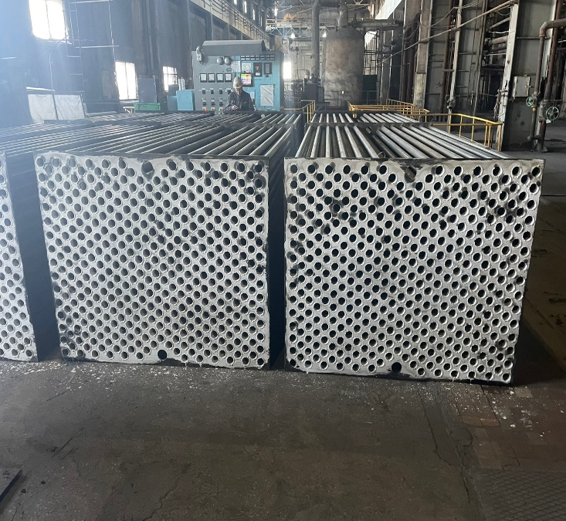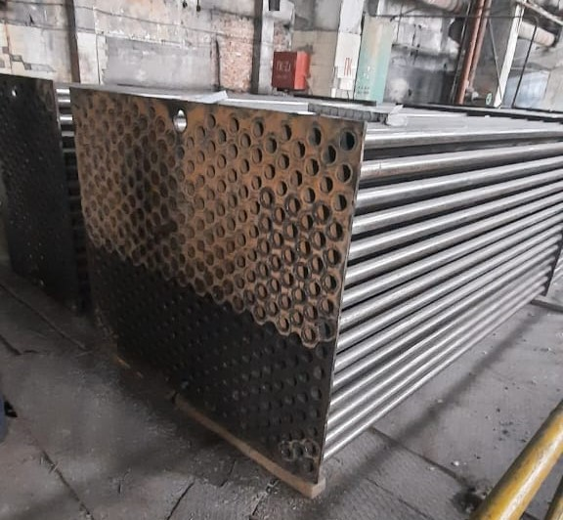

**Выполнение IV квартал** **–** не подошел срок.